Документ предоставлен КонсультантПлюс

КОМИТЕТ ГОСУДАРСТВЕННОЙ ОХРАНЫ ОБЪЕКТОВ
КУЛЬТУРНОГО НАСЛЕДИЯ ВОЛГОГРАДСКОЙ ОБЛАСТИ

ПРИКАЗ
от 14 декабря 2023 г. N 588

ОБ УТВЕРЖДЕНИИ ПРЕДМЕТА ОХРАНЫ ОБЪЕКТА КУЛЬТУРНОГО НАСЛЕДИЯ
РЕГИОНАЛЬНОГО ЗНАЧЕНИЯ "АНСАМБЛЬ ЗАСТРОЙКИ ЦЕНТРА ГОРОДА
ДУБОВКА", РАСПОЛОЖЕННОГО ПО АДРЕСУ (МЕСТОНАХОЖДЕНИЕ):
ВОЛГОГРАДСКАЯ ОБЛАСТЬ, ДУБОВСКИЙ РАЙОН, Г. ДУБОВКА,
ИСТОРИЧЕСКИЙ ЦЕНТР ГОРОДА, В ЧАСТИ ЗДАНИЯ "ДОМ ЖАМАРИНА",
РАСПОЛОЖЕННОГО ПО АДРЕСУ (МЕСТОНАХОЖДЕНИЕ):
ВОЛГОГРАДСКАЯ ОБЛАСТЬ, Г. ДУБОВКА, УЛ. СОВЕТСКАЯ, 32

В соответствии с Федеральным законом от 25 июня 2002 г. N 73-ФЗ "Об объектах культурного наследия (памятниках истории и культуры) народов Российской Федерации", Порядком определения предмета охраны объекта культурного наследия, включенного в единый государственный реестр объектов культурного наследия (памятников истории и культуры) народов Российской Федерации в соответствии со статьей 64 Федерального закона от 25 июня 2002 г. N 73-ФЗ "Об объектах культурного наследия (памятниках истории и культуры) народов Российской Федерации", утвержденным приказом Министерства культуры Российской Федерации от 13 января 2016 г. N 28, Положением о комитете государственной охраны объектов культурного наследия Волгоградской области, утвержденным постановлением Администрации Волгоградской области от 19 декабря 2016 г. N 697-п, приказываю:
1. Утвердить прилагаемый предмет охраны объекта культурного наследия регионального значения "Ансамбль застройки центра города Дубовка", расположенного по адресу (местонахождение): Волгоградская область, Дубовский район, г. Дубовка, Исторический центр города, в части здания "Дом Жамарина", расположенного по адресу (местонахождение): Волгоградская область, г. Дубовка, ул. Советская, 32.
2. Настоящий приказ вступает в силу со дня его подписания и подлежит официальному опубликованию.

Председатель комитета
А.Ю.БАЖЕНОВ

Утвержден
приказом
комитета
государственной охраны
объектов культурного наследия
Волгоградской области
от 14 декабря 2023 г. N 588

ПРЕДМЕТ ОХРАНЫ ОБЪЕКТА КУЛЬТУРНОГО НАСЛЕДИЯ РЕГИОНАЛЬНОГО
ЗНАЧЕНИЯ "АНСАМБЛЬ ЗАСТРОЙКИ ЦЕНТРА ГОРОДА ДУБОВКА",
РАСПОЛОЖЕННОГО ПО АДРЕСУ (МЕСТОНАХОЖДЕНИЕ): ВОЛГОГРАДСКАЯ
ОБЛАСТЬ, ДУБОВСКИЙ РАЙОН, Г. ДУБОВКА, ИСТОРИЧЕСКИЙ ЦЕНТР
ГОРОДА, В ЧАСТИ ЗДАНИЯ "ДОМ ЖАМАРИНА", РАСПОЛОЖЕННОГО
ПО АДРЕСУ (МЕСТОНАХОЖДЕНИЕ): ВОЛГОГРАДСКАЯ ОБЛАСТЬ,
Г. ДУБОВКА, УЛ. СОВЕТСКАЯ, 32

Предметом охраны объекта культурного наследия регионального значения "Ансамбль застройки центра города Дубовка", расположенного по адресу (местонахождение): Волгоградская область, Дубовский район, г. Дубовка, Исторический центр города, в части здания "Дом Жамарина", расположенного по адресу (местонахождение): Волгоградская область, г. Дубовка, ул. Советская, 32, являются:

N п/п | Элементы предмета охраны | Описание элемента предмета охраны | Иллюстрации
1. | Местоположение и градостроительные характеристики | здание расположено на пересечении улиц Ленина и Советской в историческом центре г. Дубовка, формирует по красным линиям южный угол пересечения улиц Ленина и Советской, а также видовые точки с улиц Ленина и Советской | 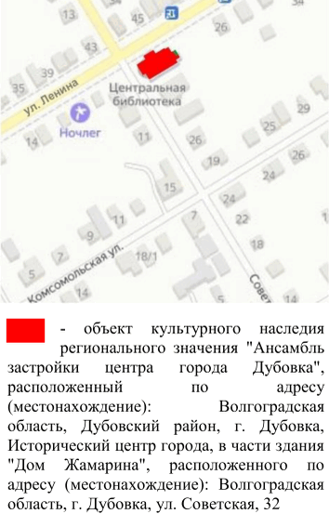
2. | Объемно-пространственная композиция здания | исторический объем отдельно стоящего 1-этажного сложного в плане здания на высоком цоколе (полуподвале), включая деревянную пристройку к северо-восточному фасаду, а также силуэт с шатровыми и скатными крышами, чердачными оконными проемами, парадной оградой с воротами и калитками со стороны ул. Советской | 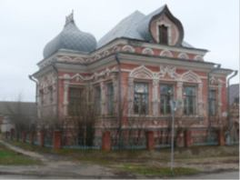
3. | Крыша | конструкция и форма скатных и шатровых крыш, характер и материал кровельного покрытия, металлические решетки, слуховые оконные проемы | 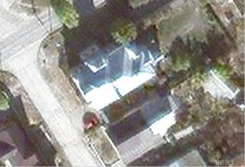  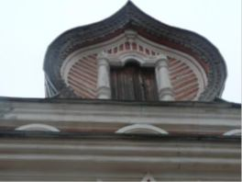  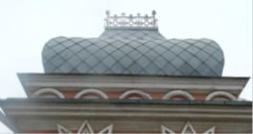
4. | Композиционное и архитектурно-художественное оформление северо-западного (главного) фасада (на нач. ХХ в.) | характер, ритм и размер вертикального и горизонтального членения фасада в "неорусском стиле" провинциального модерна (нач. ХХ в.), его декоративное убранство, включающее следующие элементы:  - центральный ризалит шириной в 2 световые оси, глубиной в 1 световую ось;  - карнизы, профилированные полочки, тяги;  - повышающий пояс здания, декорированный профилированными полукруглыми кокошниками;  - оформление оконных проемов: декоративные сандрики, сложные наличники оконных проемов;  - декоративное оформление левого фрагмента фасада здания (в границах ранее открытого крыльца на кувшинообразных столбах);  - расстекловочная схема заполнения оконных проемов (на нач. ХХ в.) | 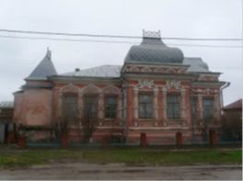  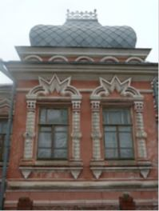  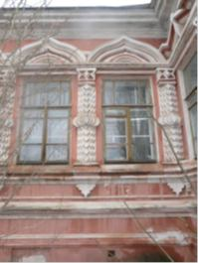
5. | Композиционное и архитектурно-художественное оформление юго-западного (главного) фасада (на нач. ХХ в.) | характер, ритм и размер вертикального и горизонтального членения фасада в "неорусском стиле" провинциального модерна (нач. ХХ в.), его декоративное убранство, включающее следующие элементы:  - угловой ризалит в 3 световые оси;  - карнизы, профилированные полочки, тяги;  - повышающий пояс здания, декорированный профилированными полукруглыми кокошниками;  - оформление оконных проемов: декоративные сандрики, сложные наличники оконных проемов;  - парадная ограда с воротами и калитками;  - расстекловочная схема заполнения оконных проемов (на нач. ХХ в.) | 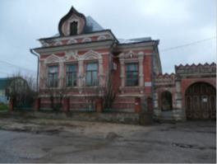  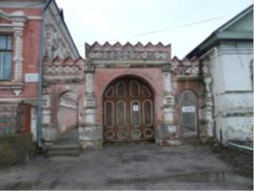
6. | Композиционное и архитектурно-художественное оформление юго-восточного фасада (на нач. ХХ века) | характер, ритм и размер вертикального и горизонтального членения фасада в "неорусском стиле" провинциального модерна (нач. ХХ в.), его декоративное убранство, включающее следующие элементы:  - карнизы, тяги;  - пояса;  - оформление оконных проемов: декоративные сандрики, наличники оконных проемов;  - козырек парадного входа в здание;  - резная филенчатая деревянная дверь;  - резной деревянный портал двери;  - расстекловочная схема заполнения оконных проемов (на нач. ХХ в.) | 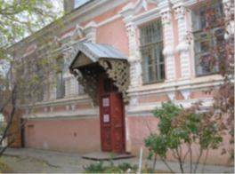  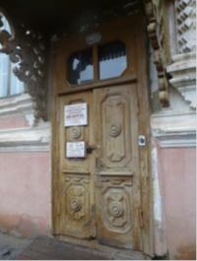
7. | Композиционное и архитектурно-художественное оформление северо-восточного фасада (на нач. ХХ в.) | характер, ритм и размер вертикального и горизонтального членения фасада в "неорусском стиле" провинциального модерна (нач. ХХ в.), его декоративное убранство, включающее следующие элементы:  - карнизы, тяги;  - пояса;  - наличники;  - деревянная пристройка с деревянным резным декоративным оформлением;  - декоративное оформление правого фрагмента фасада  (в границах ранее открытого крыльца на кувшинообразных столбах);  - расстекловочная схема заполнения оконных проемов (на нач. ХХ в.) | 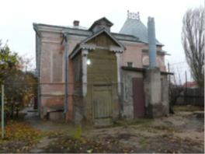  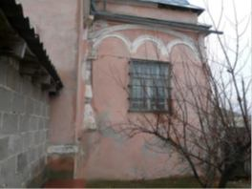
8. | Пространственно-планировочная структура помещений (в пределах несущих капитальных конструкций на нач. XX в.) | комбинированная (смешанная) планировочная структура помещений, сочетающая в себе элементы коридорной и анфиладной планировочных структур помещений | 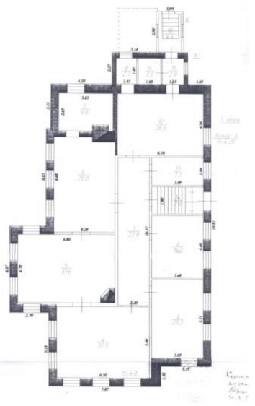
9. | Архитектурно-художественное оформление интерьеров (в пределах несущих капитальных конструкций на нач. XX в.) | парадная лестница с кованым металлическим ограждением;  лепная отделка потолков;  тянутые карнизы, падуги;  камин немецкого производства (Sommler&Bleyberg) с карнизами, фризами и облицовкой рельефными глазурованными изразцами;  сохранившиеся элементы голландских печей, обложенных белыми кафельными плитками;  филенчатые резные двери с латунными накладными скобяными изделиями;  резные деревянные порталы дверей | 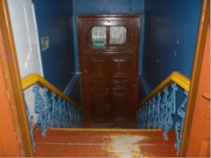  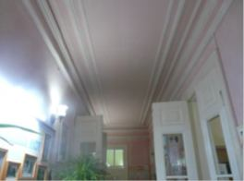  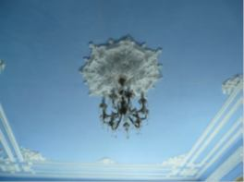  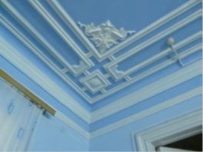  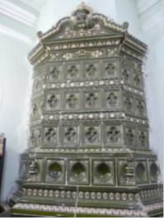  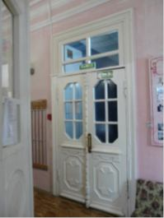  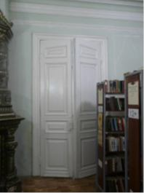
10. | Материалы и характер обработки фасадов | характерное декоративное убранство наружных стен, выполненное из профилированного кирпича и штукатурных элементов | 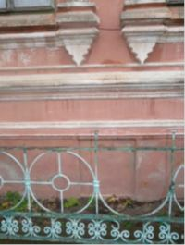
11. | Конструктивные элементы здания | сводчатые перекрытия помещений полуподвала, включая распалубки дверных и оконных проемов | 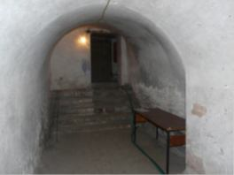
12. | Элементы ограждения территории | кованые звенья металлических решеток | 